Laboratorios de computación salas A y B

Profesor: García Morales Karina

Asignatura: Fundamentos de Programación

Grupo: 1121

No de Práctica(s): 4

Integrante(s): Loeza Encarnación Jafet Tonatiuh

No. de Equipo de cómputo empleado:

Semestre: 1

Fecha de entrega: 18 de septiembre de 2018

Observaciones:

CALIFICACIÓN: __________

Guía práctica de estudio 04: Diagramas de flujo

OBJETIVO:

Elaborar diagramas de flujo que representen soluciones algorítmicas vistas como una serie de acciones que comprendan un proceso.

|  |  |
| --- | --- |
| FIGURA | FUNCIÓN |
|  | Representa el inicio o el fin del diagrama de flujo. |
|  | Datos de entrada. Expresa lectura de datos. |
|  | Proceso. En su interior se expresan asignaciones u operaciones. |
|  | Escritura. Impresión del o los resultado(s) |
| NO  SI | Decisión. Valida una condición y toma uno u otro camino. |
|  | Conexión dentro de la misma página. |
|  | Conexión entre diferentes páginas. |
|  | Módulo de un problema. Llamada a otros módulos o funciones. |
|  | Decisión múltiple. Almacena un selector que determina la rama por la que sigue el flujo. |

ESTRUCTURAS DE UN DIAGRAMA DE FLUJO:

SECUENCIAL: Es una estructura la cual lleva una secuencia, del inicio al final sin que se repita algún paso.

CONDICIONAL O DE SELECCIÓN:

Las estructuras condicionales comparan una variable contra otros valores, para que en base al resultado de esta comparación, se siga un curso de acción dentro del programa.

CONDICIONAL SIMPLE:

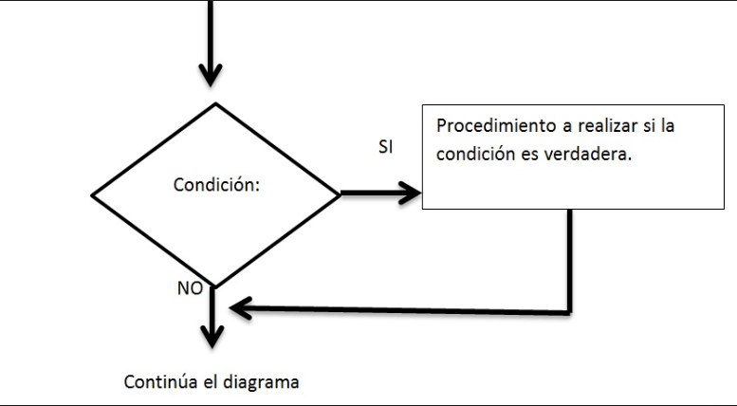

CONDICIONAL COMPUESTO: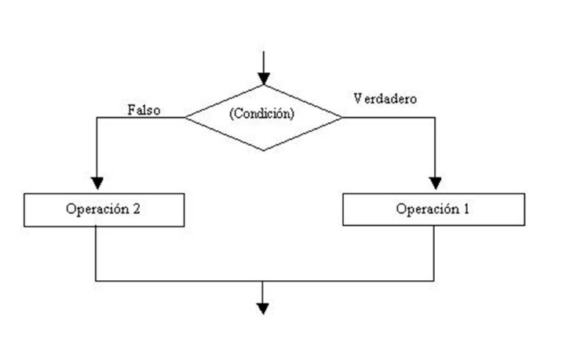

CONDICIONAL MULTIPLE:

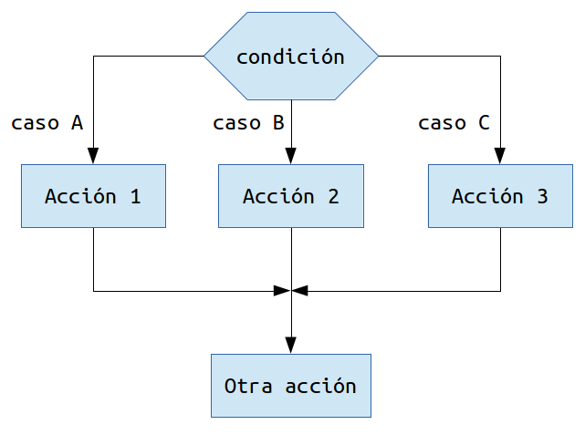

ESTRUCTURA ITERATIVA:

La estructura iterativa o de repetición permite ejecutar una o varias instrucciones, un número determinado de veces o, indefinidamente, mientras se cumpla una condición.

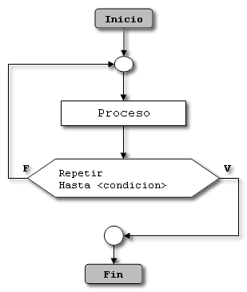MIENTRAS:

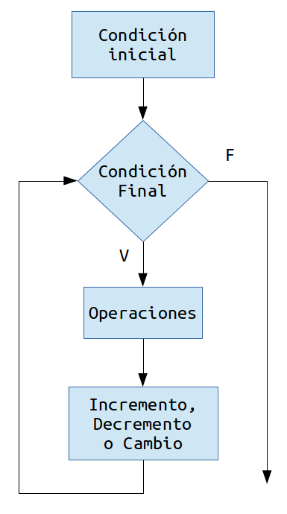HACER MIENTRAS:

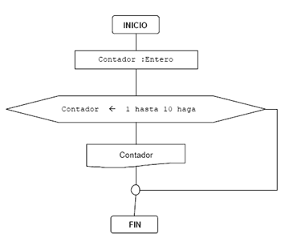PARA:

DIAGRAMA DE LLAMAR FUNCIÓN:

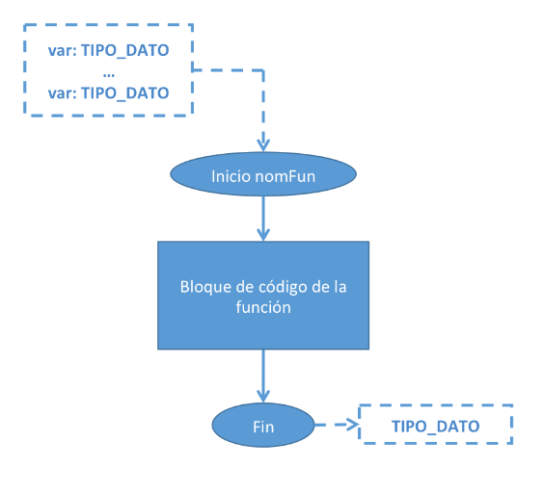

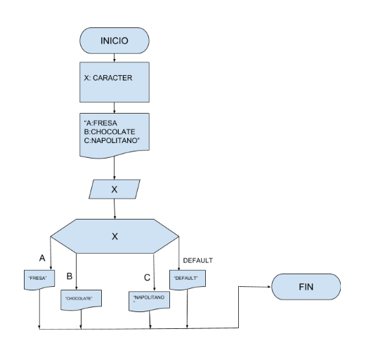

**EJERCICIOS DE TAREA**

Ejercicio 1:

Calculadora para 2 variables (+,-,*, /)

Análisis:

* Datos de Entrada: 2 números (A, B) y las funciones que se llamaran.
* Restricciones: Solo se ingresan números enteros
* Datos de Salida: Los resultados de las operaciones realizadas por las funciones llamadas.

Algoritmo:

1. Inicio
2. A, B: ENTERO, funsum: ENTERO, funres: ENTERO, funmult: ENTERO, fundiv:ENTERO
3. Ingresa valores A y B
4. Leer A y B
5. Crear las funciones para la suma, multiplicación, resta y división.
6. Llamar a la función suma y realizar operación.
7. Imprimir resultado de suma
8. Llamar a la función resta y realizar la operación
9. Imprimir el resultado de la resta
10. Llamar a la función de multiplicación y realizar operación.
11. Imprimir el resultado de la multiplicación
12. Llamar a la función división y realizar la operación
13. Imprimir el resultado de la división.
14. Fin

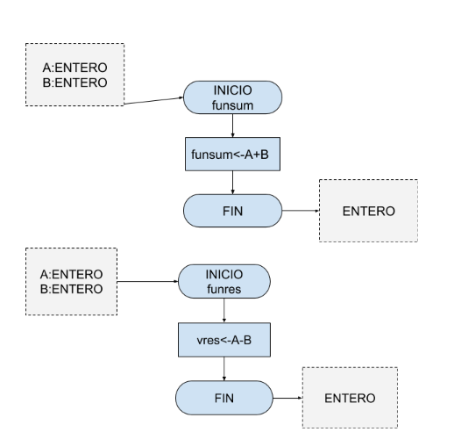Diagramas de flujo y de funciones.

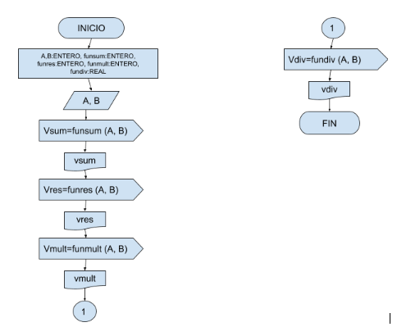

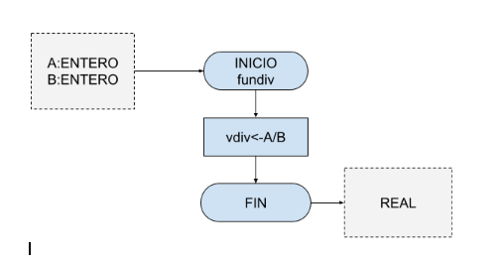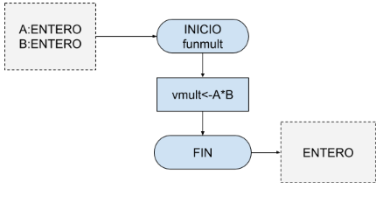

PRUEBAS DE ESCRITORIO:

|  |  |  |  |
| --- | --- | --- | --- |
| ITERACION | A | B | SALIDA |
| 1 | 4 | 2 | 6,2,8,2 |
| 2 | 16 | 8 | 24,8,128,2 |
| 3 | 10 | 5 | 15,5,50,2 |
| 4 | 21 | 7 | 28,14,147,2 |

Ejercicio 2

Menú de deportes (3)

Análisis:

* Datos de Entrada: La preferencia de deportes del usuario.
* Restricciones: Ninguna.
* Datos de Salida: La elección del deporte.

Algoritmo:

1. Inicio
2. Dar el menú de las opciones con 1: Football; 2: Natación; 3: Basquetball
3. Leer y
4. Escoger cualquiera de las opciones.
5. Imprimir el deporte
6. Fin

DIAGRAMA DE FLUJO

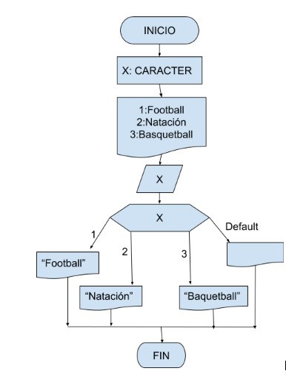

PRUEBAS DE ESCRITORIO:

|  |  |  |
| --- | --- | --- |
| ITERACIÓN | X | SALIDA |
| 1 | 2 | Natación |
| 2 | 3 | Basquetball |
| 3 | 1 | Football |

Ejercicio 3

Tablas de multiplicar del 1 al 10. El usuario proporciona el valor a calcular.

Análisis:

* Datos de Entrada: El número de la tabla de multiplicar que se desea
* Restricciones: Solo del 1 al 10
* Datos de Salida: La tabla de las multiplicaciones

Algoritmo:

1. Inicio
2. Declarar x,y,z como enteros
3. “Ingresa el valor deseado a multiplicar”
4. Leer x
5. Para y=1; y<=10; y++. Hacer, si no ir a fin.
6. Multiplicar z=x*y
7. Imprimir z
8. Fin para
9. Fin

DIAGRAMA DE FLUJO

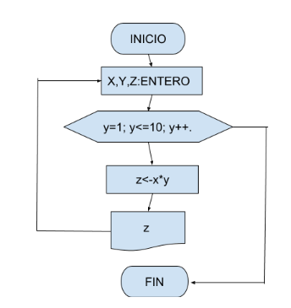

PRUEBAS DE ESCRITORIO:

|  |  |  |
| --- | --- | --- |
| ITERACIÓN | X | SALIDA |
| 1 | 3 | *1=3 |
| 2 | 3 | *2=6 |
| 3 | 3 | *3=9 |